

Штаб
МО ВВПОД «ЮНАРМИЯ»
Кайбицкий муниципальный район
Республики Татарстан
422330 Кайбицкий район
село Большие Кайбицы
ул. Ш. Галиева д.12
тел.8(84370)21187
эл. почта:junajaarmija@rambler.ru

Еженедельный отчет МО ВВПОД «Юнармия»
Кайбицкого муниципального района за период с 15.12.25. ОТЧ

1.Количество участников движения: 331.
2.Количество принятых юнармейцев: 0.
3.Проведенные за неделю мероприятия: 15

- МО ВВПОД «Юнармия» и газета «Кайбицкие зори».
- https://kaibicy.ru/news/novosti/f-1765380768

- СВО. В МБОУ "Хозесановская СОШ" открылась передвижная выставка «Отец героя».

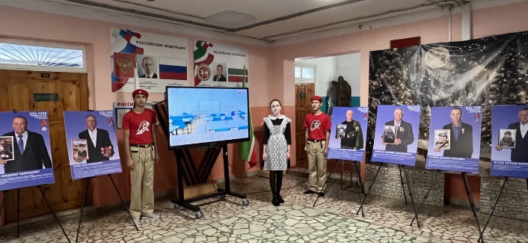

- Петров Алексей, командир отряда имени Е. Г. Тутаева, принял участие в торжественном 11-м Слёте Регионального отделения «Юнармия» Республики Татарстан. Этой чести он заслужил став первым в Военно-исторической олимпиаде среди юнармейцев на знание военной истории России! Так – же на Слете принимала участие Бухарова Мария, она стала победителем в Республиканском конкурсе «ЮНКОРРТ»

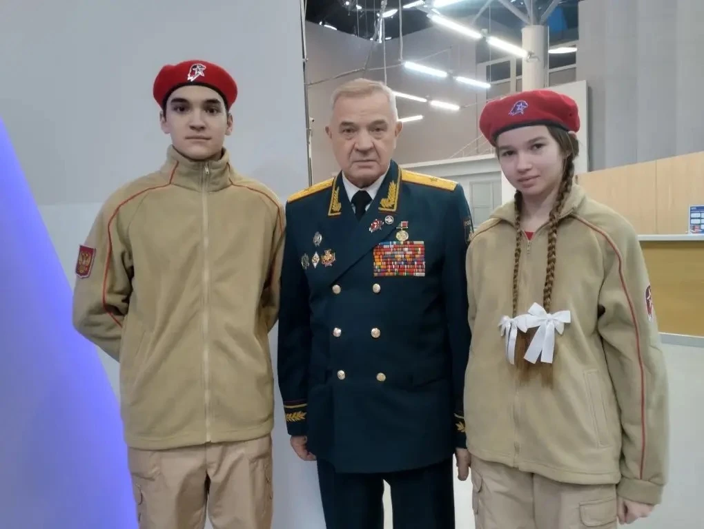

- Ежегодно 12 декабря в честь празднования Дня Конституции Российской Федерации Всероссийское Общественное движение «Гражданин» проводит Акцию «Всероссийский тест на знание Конституции РФ», в которой принимают участие все желающие старше 12 лет.

Акция проводится для оценки уровня правовой грамотности россиян, а также для мотивации общества к изучению гражданского строя Российской Федерации и выполнению конституционных обязанностей.

К этой важной инициативе активно присоединились юнармейцы нашей школы. Ребята ответственно подошли к испытанию, чтобы проверить свои знания главного документа страны, определяющего наши права, свободы и обязанности.
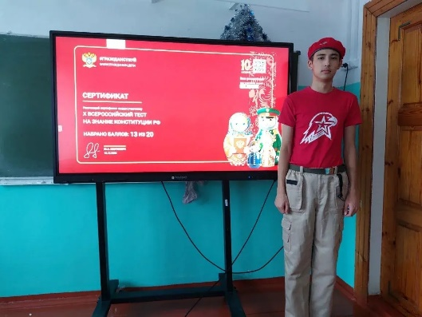

- Юнармейцы отряда имени Р. Калимуллина принимают участие в мероприятии, посвященном открытию центра "Добрый Татарстан", "Добрые Кайбицы" в селе Бурундуки.

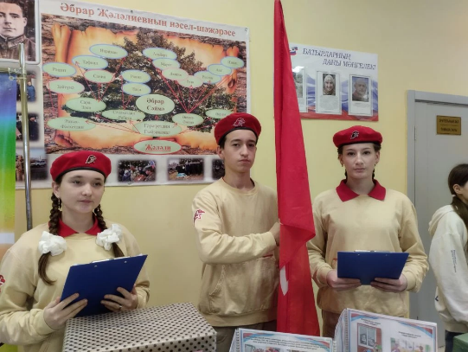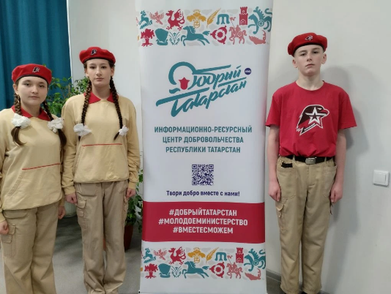

- Подарок к Новому Году.
- В Кушманской школе стало доброй традицией заботиться о тех, кто нуждается в особой поддержке. И этот год не стал исключением! Ученики, родители и педагоги нашей школы объединились, чтобы подарить частичку новогоднего волшебства воспитанникам Нурлатского детского дома.
Благодаря вашей отзывчивости мы смогли собрать целую гору замечательных подарков, которые, мы уверены, принесут радость и улыбки ребятам из детского дома.
Мы выражаем огромную благодарность всем, кто принял участие в этой доброй акции!

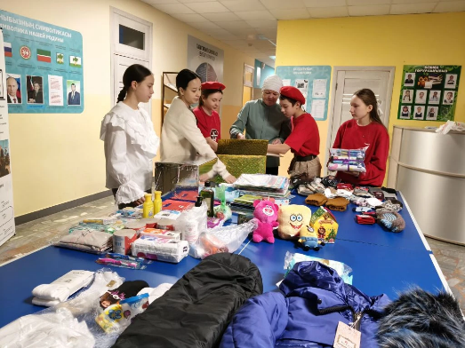

- Юнармейцы отряда имени им. В. Н. Козина, учащиеся и учителя приняли активное участие в традиционной ежегодной благотворительной акции помощи для Нурлатского детского дома, приуроченной к Новому Году.
Очень надеемся, что наш вклад сделает праздник ярче и позволит нашим маленьким подопечным ощутить тепло человеческого внимания и заботы.

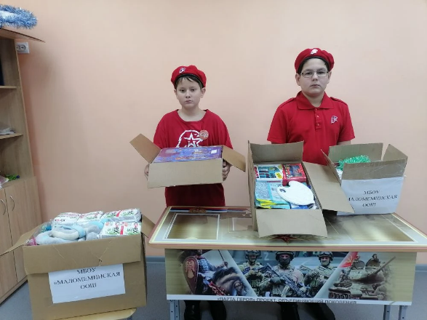

- В Хозесановской школе собрали подарки для детей из Нурлатского детского дома
Ученики, учителя и сотрудники школы по традиции подготовили новогодние подарки для воспитанников.

В течение нескольких недель в школе собирали наборы, канцелярию, игрушки и теплые вещи. Юнармейцы и Первые помогали все упаковывать.

Наша школа ежегодно участвует в этой акции. Важно, чтобы дети в детском доме почувствовали, что о них помнят, и получили немного праздничного настроения.

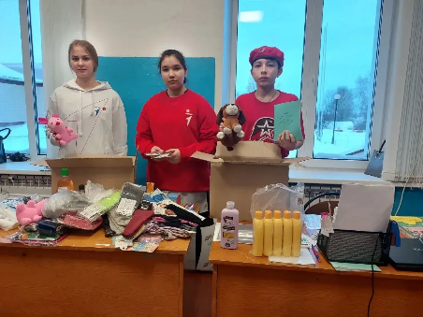
- «Старотябердинская СОШ», отряд имени Героя Советского Союза А.Е.Кузьмина. https://vk.ru/wall-216836773_1259

Начальник штаба МО ВВПОД “Юнармия” Р.Д. Насибуллина.

